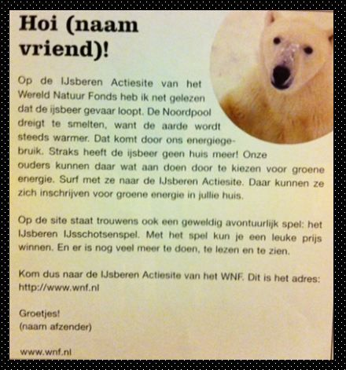

Vragen
- Voor wie is de tekst bedoeld?
a. kinderen
b. hun ouders
c. leraren
d. scholen
2. Wat moet je doen?
a. met je ouders naar de site IJsberen Actiesite gaan
b. met je ouders naar de site IJsberen Actiesite gaan en je inschrijven
c. Je met je klas aanmelden
d. het spel spelen
3. Wat is er op de site nog meer te doen?
4. Waar wordt er reclame voor gemaakt?
5. Hoe komt het dat de aarde steeds warmer wordt?
6. Wat kun je doen om ervoor te zorgen dat de ijsbeer zijn huis houdt?

